**Springcloud微服务学习**

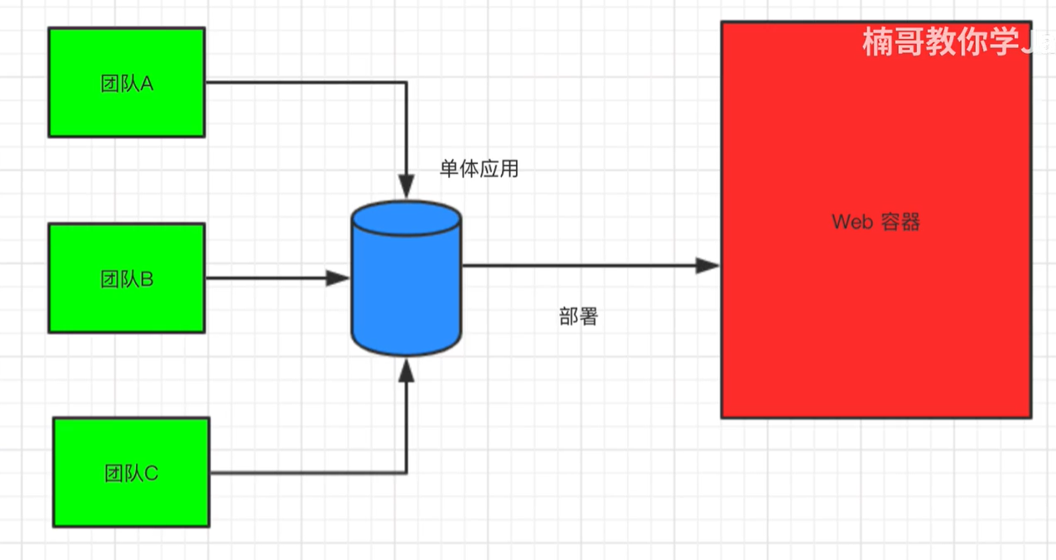

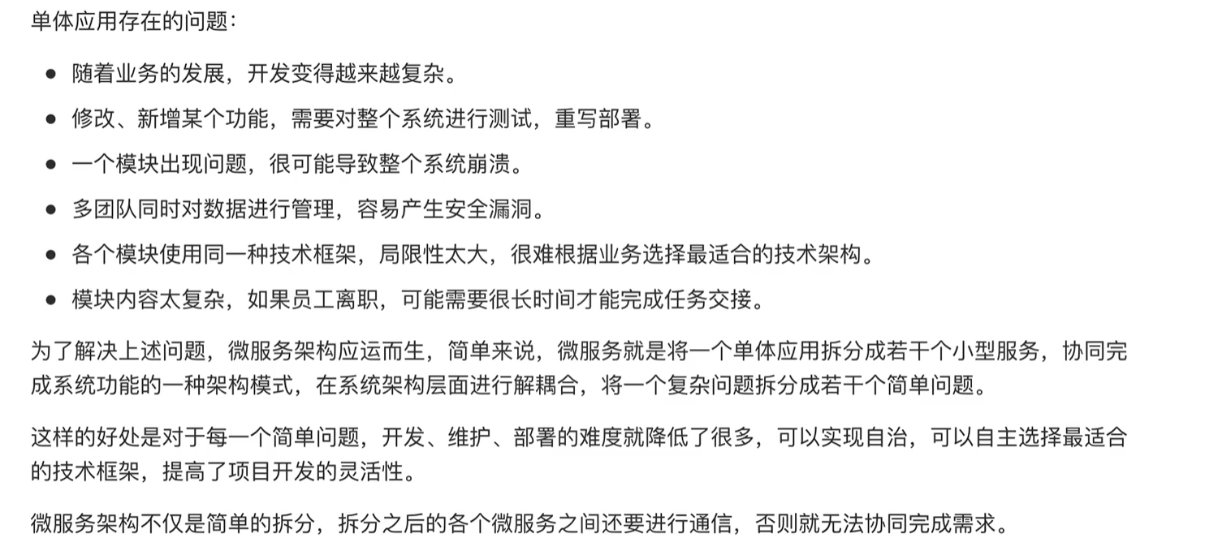

而各个微服务之间只需要制定统一的协议即可，而微服务内部具体怎样实现，统统不需要关心。（实现高度自治）

拆分之后：

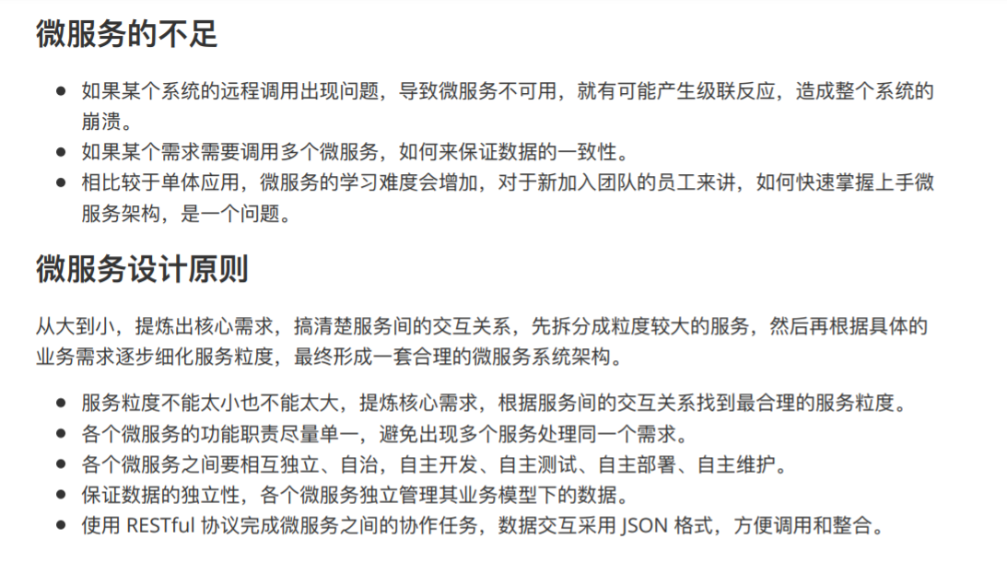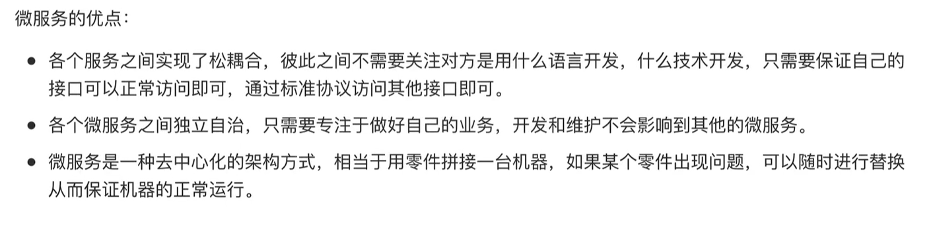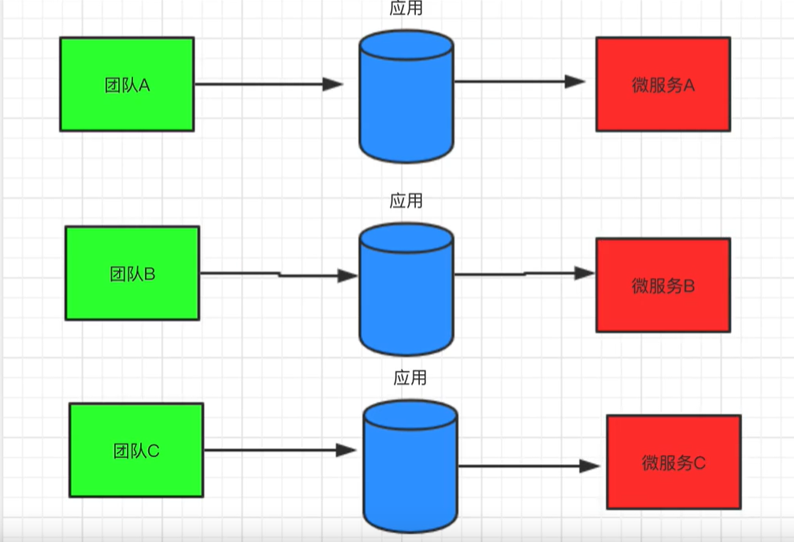

具体应用的调用关系：

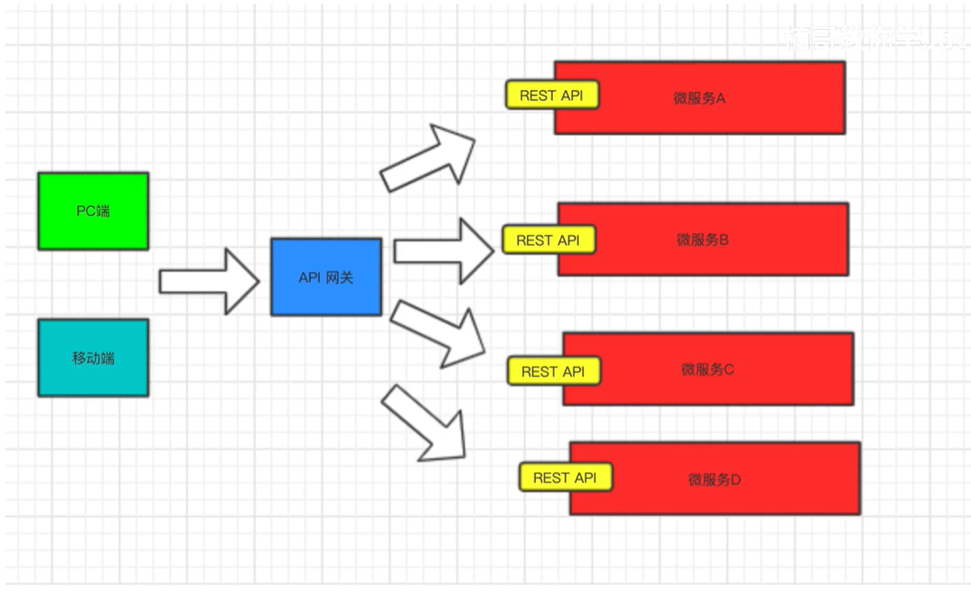

各个服务组件：（思维导图）

